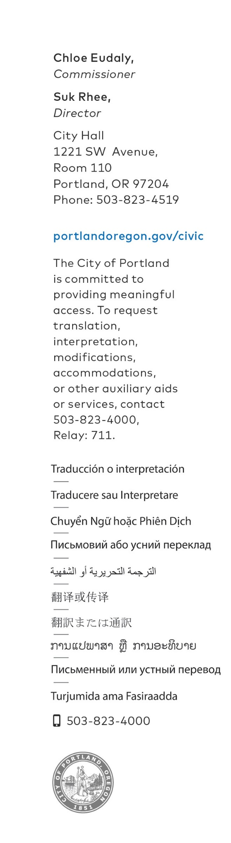
即時發布用
2020年5月13日
媒體聯絡人：Margaux Weeke，電話：503-823-8603
margaux.weeke@portlandoregon.gov

波特蘭市授獲用於支援包括移民在內的COVID-19救濟措施之研究。
社區與公民生活辦事處宣佈新的美國經濟
研究支持

俄勒岡州波特蘭 – 自COVID-19大流行以來，地方領導人一直努力不懈以確保所有社區成員，尤其是最弱勢群體，能獲得他們所需的服務和支援。為了支持這些當地的努力，公民生活辦事處很高興地宣佈，波特蘭市是被選中接受量身定制研究的12個地方政府和非牟利組織之一，將確保具有文化敏感性之緊急應對措施適用於所有居民(不論是否移民)。

波特蘭市將無需支付任何費用以收取量身定制的研究報告，這些報告將著重介紹我們當地移民社區的人口統計學差異，並確定服務提供方面的差距和針對每個社區的挑戰。

隨著波特蘭市實現其公平目標的同時繼續應對COVID-19的影響，該研究將用於支持針對包括移民在內的緊急應對舉措的戰略努力。

專員Chloe Eudaly表示：｢COVID-19危機表明，及時分享具有特定文化背景的信息交流多麼重要，我們需要讓每個波特蘭人都能獲得拯救生命的相關資訊和社會支援。｣｢這項新的美國經濟研究將支持我們為有效地接觸波特蘭移民社區並解決因應聯邦計畫中的差距所做的努力。｣

接受研究的完整清單及有關新的美國經濟之更多資訊可以在此處找到 。

###

